賃貸物件（居住用） | 貸アパート  仲介手数料ゼロ
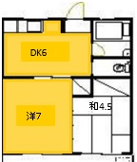  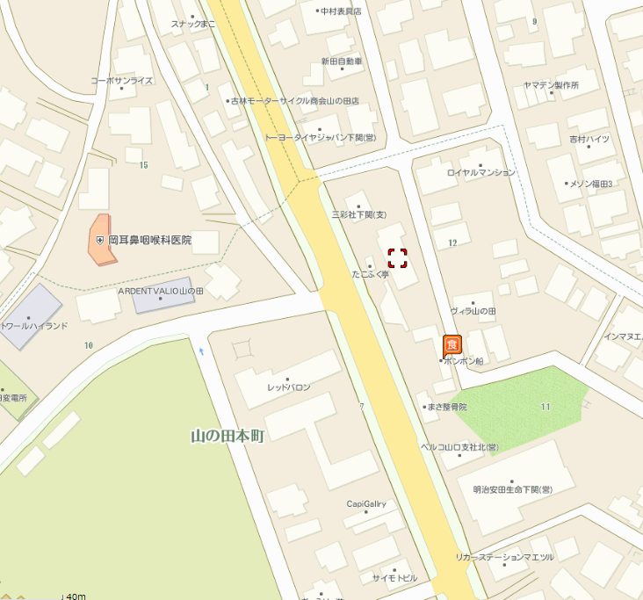  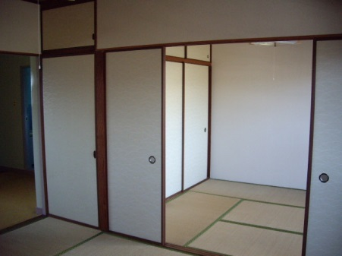  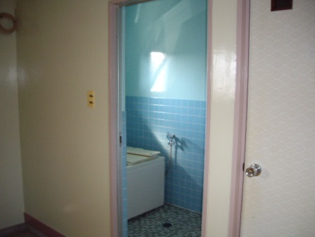  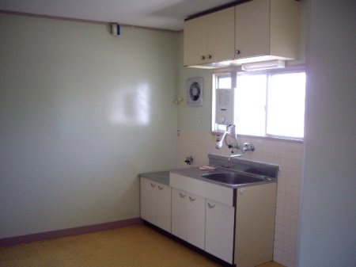  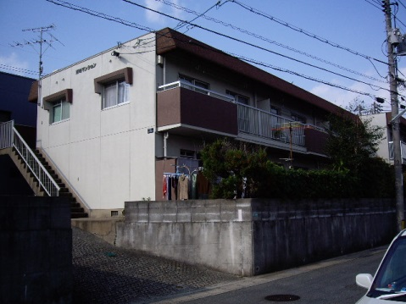  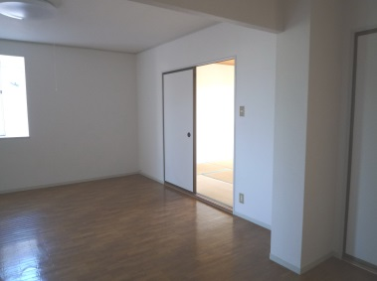  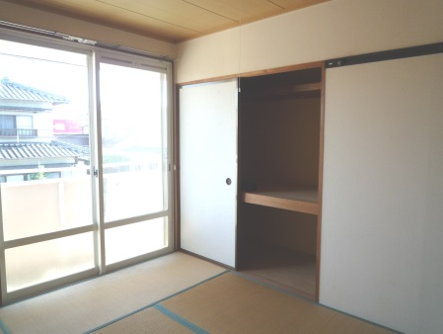 |  | 物件種目 |  | 中古 | 河崎マンション １０１号
 |  | 間取 |  | ２ＤＫ
 |  |  |  | 洋７・和４.５・DK６
 |  | 条件 |  | 賃料 |  | ３９，０００円
 |  |  |  | 礼金 |  | ０ヶ月 |  | 敷金 |  | １ヶ月
 |  |  |  | 共益費 |  | 込 |  | 駐車料 |  | １台込
 |  | 所在地 |  | 下関市山の田本町１１－２２
 |  | 交通 |  | 山の田バス停徒歩５分
 |  | 構造 |  | 鉄筋コンクリート造 |  |  | ２階建 １階部分角部屋
 |  | 面積 |  | ４２．００㎡ |  |  | 築年 |  | 昭和５５年３月
 |  | 現況 |  | 居住中 |  |  | 引渡 |  | 相談
 |  | 設備 |  | 給湯（風呂、追炊き機能）、全室照明器具付  上下水道、都市ガス、洗濯機置場ベランダ  台所（瞬間湯沸器）
 |  | 備考 |  | 駐車料２台目近隣３，０００円  火災保険料（２年間）必須１５，０００円～  連帯保証人様２名  鍵交換費用任意１１，０００円  校区：山の田小・山の田中
宅建免許番号／山口県知事（３）第３２０３号 |  |  | 下関市伊倉東町４番２０号
(有)フォーユーエステイト |  |  | TEL （０８３）２９２－０８３７  FAX （０８３）２９２－０８３８
 |  |  | E-mail foryou-estate@jcom.home.ne.jp
 |  |  | URL httｐ://foryou-estate.com/
リフォーム済

